МИНОБРНАУКИ РОССИИ

ФЕДЕРАЛЬНОЕ ГОСУДАРСТВЕННОЕ БЮДЖЕТНОЕ ОБРАЗОВАТЕЛЬНОЕ

УЧРЕЖДЕНИЕ ВЫСШЕГО ОБРАЗОВАНИЯ

«НИЖЕГОРОДСКИЙ ГОСУДАРСТВЕННЫЙ ТЕХНИЧЕСКИЙ

УНИВЕРСИТЕТ ИМ. Р.Е. АЛЕКСЕЕВА»

(НГТУ)

Институт ИРИТ

Кафедра «Информатика и системы управления»

**ОТЧЕТ**

**по лабораторной работе №3**

Выполнил:

Студент

группы 18-АС

Руссу К.С.

Проверил:

Зеленский В. П.

Отчет защищен с оценкой: ____________

Дата защиты «___» __________20__ г.

Нижний Новгород

2020 год

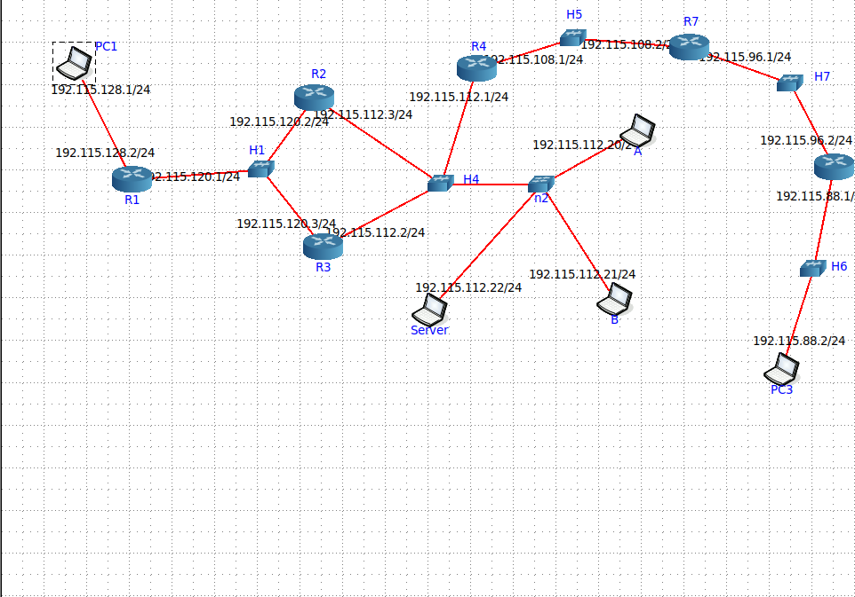

Добавил к схеме компьютер

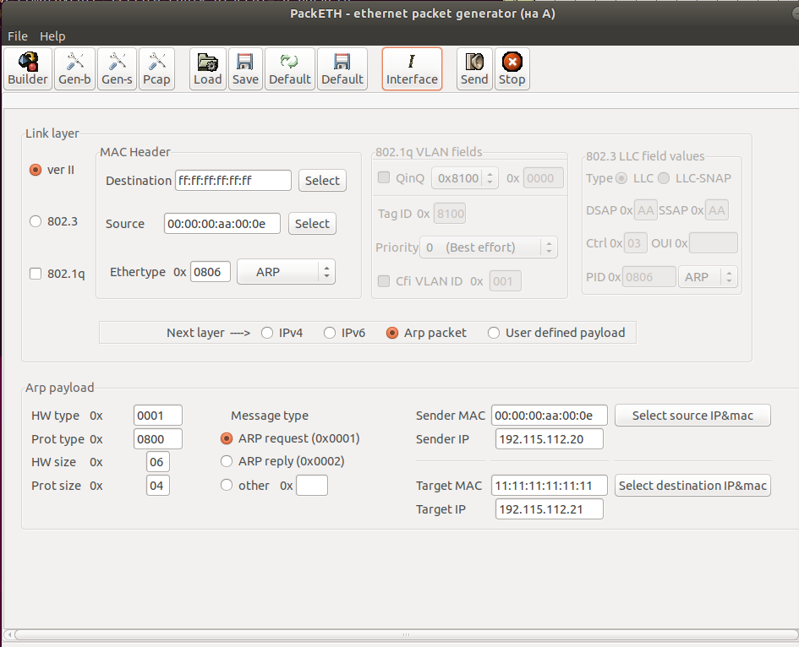

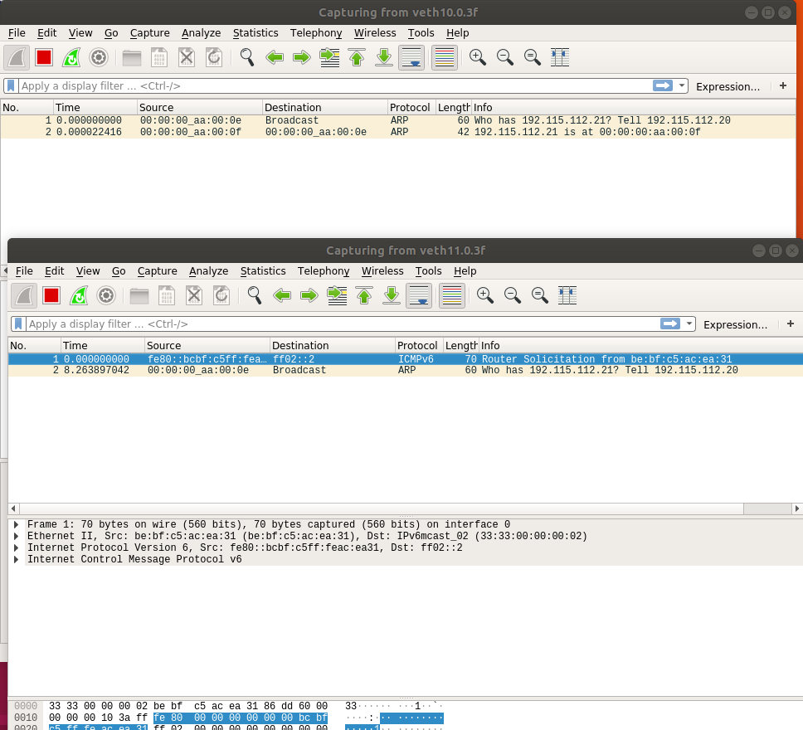

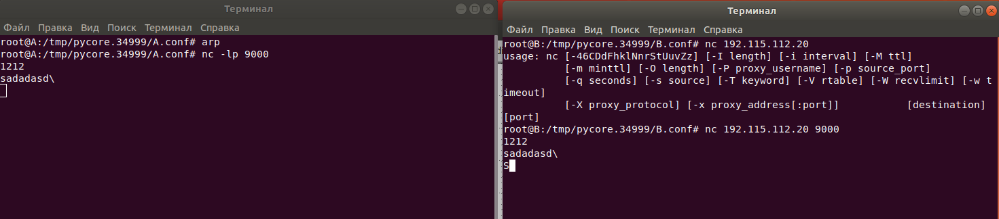

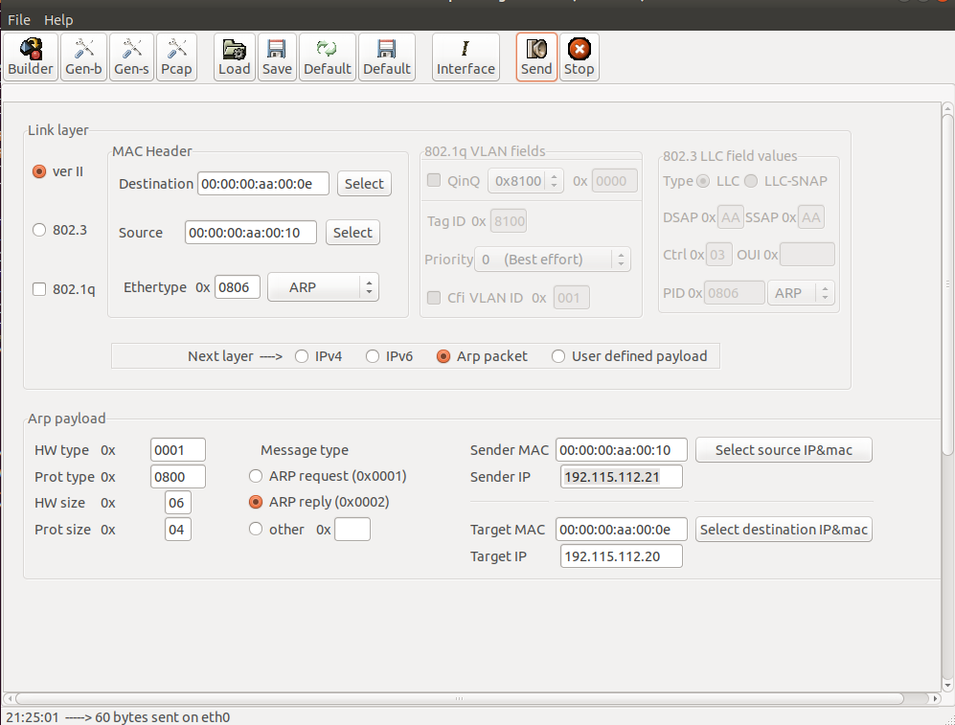

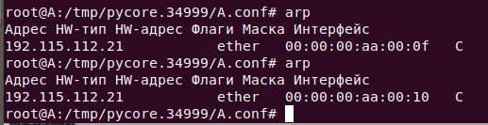

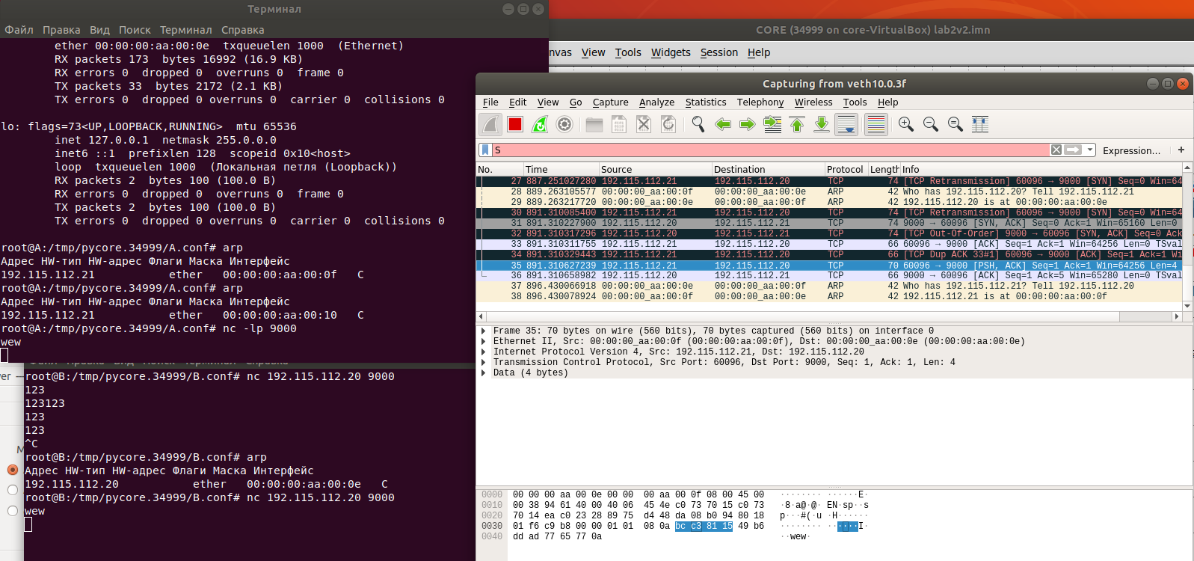

Сервер перехватил сообщение

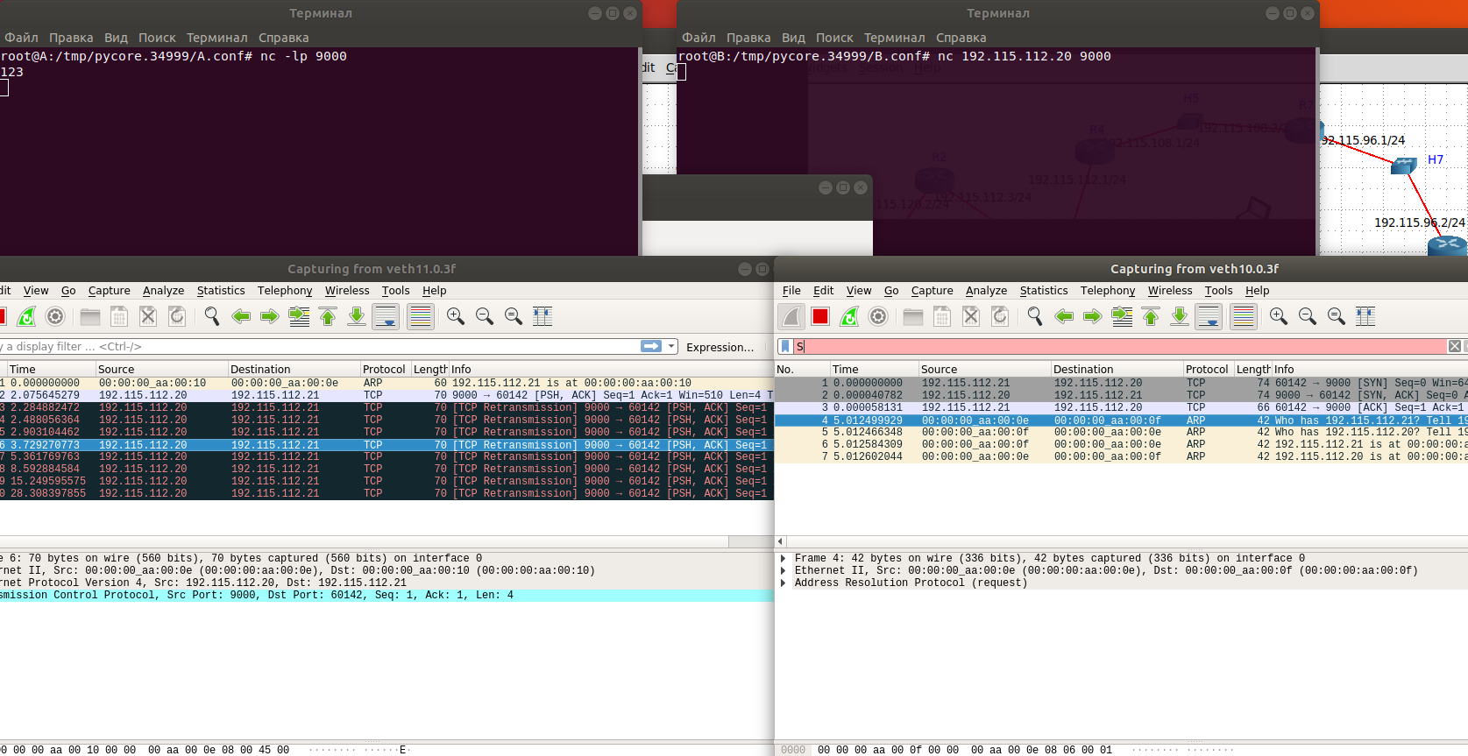

При повторной отправке пакета  
  
сервер перехватывает сообщение , но оно не переносится на компьютер B

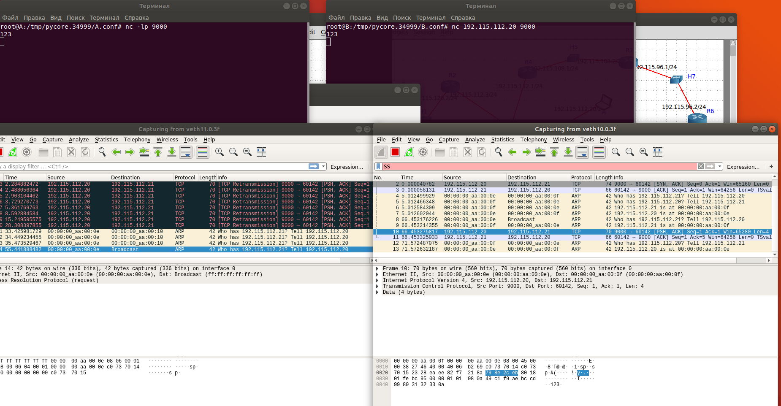

После чего приходит сообщение на компьютер B